Deckblatt Sudoku Projektdokumentation
Autoren : Jennifer Hermanns TARGO IT Consulting GmbH
Dominik Elis Provinzial Rheinland AG
Dustin Welz Provinzial Rheinland AG
Robin Grahl Provinzial Rheinland AG
David Fischer sipgate GmbH
Ausbildungsberuf : Fachinformatiker Anwendungsentwicklung
Thema : Sudoku Prototyp mit ANSI C

Vorwort
Die vorliegende Projektdokumentation beschreibt die Entwicklung eines Sudoku Spiels im Auftrag des HHBK Tendo Research Centers. Grundlage dafür war, dass es auf einer Konsole lauffähig ist. Da wir sehr gerne Zahlenrätsel in unserer Freizeit lösten, waren wir sehr motiviert, engagiert und ehrgeizig unser Projekt zu realisieren. Obwohl die Projektarbeit neu für uns war, haben wir unser Vorhaben sorgfältig und erfolgreich beenden können. Durch gemeinsame Interaktionen und Besprechung der Modularisierung ersparten wir uns Zeit beim Überarbeiten des Codes.

Inhaltsverzeichnis
Deckblatt Sudoku Projektdokumentation 1
Vorwort 1
Inhaltsverzeichnis 2
1 Analyse 3
1.1 Schnittstellen 3
1.1.1 Organisatorische Schnittstellen 3
1.1.2 Personelle Schnittstellen 3
1.1.3 Prozesstechnische Schnittstellen 3
1.1.4 Technische Schnittstellen 3
2 Projektplanung 4
2.1 Auswahl der Vorgehensweise 4
2.2 Ressourcenplanung 4
2.2.1 Personal- / Zeitplanung 4
2.3 Qualitätsmanagement 4
3 Projektdurchführung 5
3.1 Datenbankschnittstelle 5
3.2 Meilensteine 5
3.3 Probleme 5
3.4 Qualitätssicherung 5
4 Validierung 6
4.1 Phasenbegleitende Validierung 6
4.2 Funktionstests 6
4.3 Test auf Darstellungsfehler 6
5 Projektabschluss 7
5.1 Fachlicher Soll- / Ist-Vergleich 7
5.2 Technischer Soll- / Ist-Vergleich 7
5.3 Abnahme 7
5.4 Reflexion / Lessons learned 7
6 Anlage 8
6.1 Quellen 8

Analyse

Schnittstellen

Organisatorische Schnittstellen
Die organisatorischen Schnittstellen beschränkten sich auf die Projektleitung und ihre Stellvertreter. Es war jederzeit zu berichten, ob man den Zeitplan einhalten kann und Fortschritt zu zeigen. Allerdings verlief die Organisation horizontal zwischen Projektleitung und Mitarbeitern.

Personelle Schnittstellen
Während des gesamten Projekts stand Lehrpersonal für projektbezogene und technische Fragen zur Verfügung.

Prozesstechnische Schnittstellen
Zur Ressourcenplanung wurde das Tool „smartsheet“ (https://www.smartsheet.com) verwendet um Gantt-Diagramme zu erzeugen. Es war eines der ersten Ergebnisse einer Suche nach kostenlosen Werkzeugen zur Darstellung der Ressourcenplanung.

Technische Schnittstellen
Damit alle Mitarbeiter gleichzeitig an den Projektdateien arbeiten und zwischen den Versionen des Programms wechseln konnten, war es nötig ein Versionisierungswerkzeug zu nutzen. Aufgrund der Vorkenntnisse eines Mitarbeiters fiel in diesem Projekt die Entscheidung auf „Git“, welches in Verbindung mit der Plattform „GitHub“ (https://github.com) genutzt wurde.

Projektplanung

Auswahl der Vorgehensweise
Durch ausführliche Recherchen sind einige Lösungsalternativen für die Umsetzung des Projektes zusammengetragen worden.

Die einfachste Lösung mit der höchsten Portabilität beinhaltete keine Fremdbibliotheken. Dadurch konnten allerdings nur Funktionen verwendet werden, die man entweder aufwendig selbst erstellen musste oder die in den Standardbibliotheken enthalten waren. Das Spielfeld wäre nicht ständig neu gezeichnet worden, sondern erst nach jeder Benutzereingabe. Darüber hinaus hätte der Benutzer sich nicht mit Hilfe der Pfeiltasten im Spielfeld bewegen können und Eingaben hätten allgemein eine Bestätigung durch die „Eingabe“-Taste erfordert. Da dieser Ansatz einen Reibungslosen Spielablauf behinderte und eine genaue Anzeige der gespielten Zeit, sowie eine farbliche Darstellung des Spielfeldes nicht möglich machte, wurde die Lösung verworfen.

Ein zweiter Lösungsansatz war die Verwendung der Windows Bibliothek („Windows.h“). Da diese Alternative allerdings auf ein bestimmtes Betriebssystem beschränkt war und ebenfalls einige Funktionen die gewünscht waren nicht nativ unterstützte, wurde diese Lösung ebenfalls verworfen.

Die letzten Endes verfolgte Vorgehensweise war die Verwendung der „Public Domain Curses“ Bibliothek (http://pdcurses.sourceforge.net). Die Verwendung der Bibliothek ermöglichte eine schnelle Aktualisierung des Spielfeldes, eine Bestätigungslose Eingabe des Benutzers, sowie die farbliche Darstellung des Spieles. Die Portabilität ist hier gegeben, da für Unix Betriebssysteme die Programmbibliothek „New Curses“ (http://www.gnu.org/software/ncurses/ncurses.html) mit nahezu identischen Funktionsschnittstellen existiert.

Die Einarbeitung in die neue Bibliothek war im Vergleich zu den anderen Lösungen sehr leicht und erforderte nicht zu viele Kenntnisse über die einzelnen Betriebssysteme und ihre Eigenheiten. Die Verwendung zahlt sich technisch aus und bietet dem Benutzer ein deutlich flüssigeres und besseres Spielerlebnis.

Ressourcenplanung

Personal- / Zeitplanung
Bei der Aufgabenaufteilung wird auf die Stärken und Schwächen der Mitarbeiter eingegangen. Komplexe Aufgaben werden den Mitarbeitern zugeteilt, die viel Arbeitserfahrung haben. Einfache Aufgaben denen, die weniger Erfahrung haben. Die Projektleitung bekommt Aufgaben zugeteilt, die nicht so viel Aufmerksamkeit beziehungsweise Zeit benötigten, damit sie frei in ihrer Funktion handeln kann.

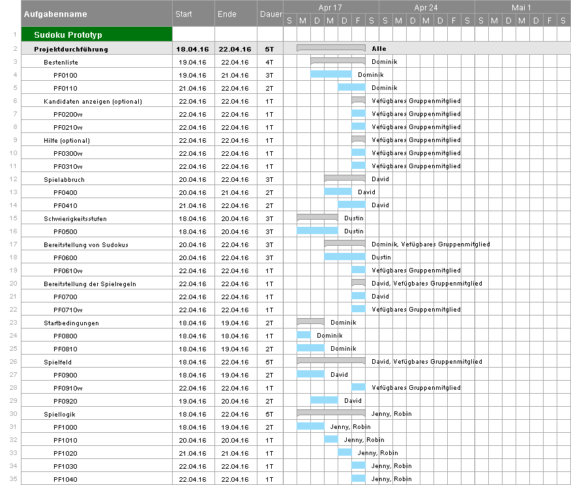
Abbildung 1: Personal- / Zeitplan

Qualitätsmanagement
Das HHBK Tendo Research Center hat strikte Entwicklungsstandards (siehe Anhang 1: HHBK-Programmierstandards). Diese gilt es stets einzuhalten. Darüber hinaus besteht der Anspruch, die einzelnen Module des Programms logisch zu trennen. Um einen übersichtlichen und erweiterbaren Programmcode sicherzustellen sollen sie daher in mehrere Dateien aufgeteilt werden.
Während der Entwicklung des Produktes sollen neue Funktionen und alle korrelierenden Funktionen und Teilfunktionen stets getestet werden um einen fehlerfreien Durchlauf des Programms zu gewährleisten. Die Funktionalität und Zuverlässigkeit des Produktes soll also sehr hohen Standards entsprechen.
Die Benutzerfreundlichkeit ist auch ein wichtiger Punkt des Qualitätsmanagements und war ausschlaggebend für die Entscheidung der technischen Umsetzung. Durch neue Funktionalitäten darf die zu diesem Zeitpunkt bereits verfügbare Benutzung nicht komplexer gestaltet, sondern eher vereinfacht werden.
Die Ansprüche an die Effizienz der Algorithmen und der Anwendung, ebenso wie die Übertragbarkeit des Codes, gestalten sich allgemeiner und weniger strikt. Das Produkt sollte allerdings aufgrund von Performanz Problemen nicht unbenutzbar sein.
Durch eine ständige Kontrolle und Vorantreiben durch die Projektleitung wird sichergestellt, dass eine hohe Qualität geschaffen und beibehalten wird. Ebenso soll durch regelmäßige Reviews der Standard und die Fehlerfreiheit gesichert sein.

Projektdurchführung

Datenbankschnittstelle

Meilensteine
Fertigstellung der Pflichtfunktionen

Probleme
Krankheitsbedingt fielen während des Projekts einige Mitarbeiter aus. Dadurch ergaben sich einige zeitliche und organisatorische Abweichungen und Probleme. Durch die Improvisation der Projektleitung wurde ein Ausgleich geschaffen und das Ziel wurde erreicht.

Schwierigkeitsstufe int oder char[]

Qualitätssicherung

Validierung

Phasenbegleitende Validierung

Funktionstests

Test auf Darstellungsfehler

Projektabschluss

Fachlicher Soll- / Ist-Vergleich

Technischer Soll- / Ist-Vergleich

Abnahme

Reflexion / Lessons learned
David Fischer:
Durch die Verwendung von Fremdbibliotheken habe ich einiges über die Verwaltung von Quellcode und Bibliotheken mit „Microsoft Visual Studio“ gelernt. Ich hoffe dieses Wissen in Zukunft für weitere Projekte anwenden zu können. Die Inhalte und Materialien aus dem Unterricht haben mir sehr geholfen meine Ideen umzusetzen. Besonders in Bezug auf Datenbanken in Verbindung mit der Programmiersprache C hatte ich noch keine Erfahrungen und war überrascht, wie einfach dies doch war. Insgesamt hat mir das Projekt sehr gefallen und das Produkt lässt sich sehen.

Jennifer Hermanns:

Robin Grahl:
Während des Sudoku-Projektes, habe ich einige Dinge gelernt. Zum einen konnte ich durch die Teamarbeit meine Fähigkeiten verbessern, mit anderen im Team zu kommunizieren und zu arbeiten. Des Weiteren habe ich den Umgang mit neuen Programmen und Tools gelernt, sowie bestehende Fertigkeiten verbessert beispielsweise den Umgang mit dem Versionisierungswerkzeug „Git“ und der Entwicklungsumgebung „Visual Studio“. Dabei konnte ich meine bereits erlernten Fähigkeiten im Bereich der Programmierung anwenden und in Bezug auf die Programmiersprache C vertiefen.

Dominik Elis:
Innerhalb des Projektes habe ich gelernt, wie wichtig eine ausführliche Planung ist. Ohne ein Konzept erschwert sich die Arbeit um einiges, da man viel improvisieren muss und man zwischendurch auch mal etwas überarbeiten muss, was man von vornherein nicht ausreichend oder gar nicht geplant hat. Da ich mich mit dem Datenbankentwurf beschäftigt habe, lernte ich einiges über den Entwurf von Datenbanken und die Relevanz von Datenbanken, da viele Faktoren davon abhängig waren. Um eine Überarbeitung der Datenbank zu vermeiden, musste ich mit allen Mitarbeitern kommunizieren und die Datenbank auf die Anforderungen der Anwendung anpassen bzw. nach anderen Lösungen suchen.

Dustin Welz:
In dem Projekt zur Entwicklung des Sudoku Spiels habe ich gelernt wie man in einem Team interagiert. Die Kooperation untereinander hat sehr viel Spaß gemacht und ich konnte meine Eigenschaften im Programmieren mit C erweitern. So habe ich außerdem den Umgang mit dem Versionisierungswerkzeug Git bzw. GitHub kennengelernt, was uns sehr viel Arbeit abgenommen hat. Besonders hat mir der Umgang mit den Datenbanken gefallen. Die zuvor vermittelten Lerninhalte konnten hier besonders gut verwendet werden.

Anlage

Quellen

